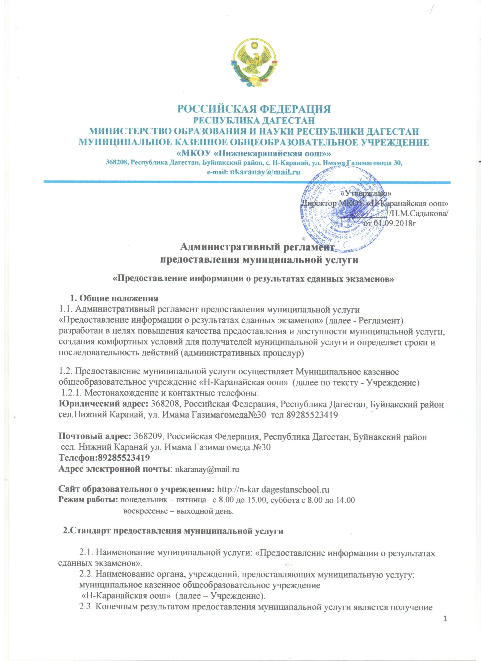
заявителем информации о результатах сданных экзаменов.
2.4. Срок предоставления муниципальной услуги:
2.4.1. Максимально допустимые сроки предоставления муниципальной услуги при письменном обращении (за исключением обращения по электронной почте) не должны превышать 30 дней со дня регистрации обращения.
2.4.2. Максимально допустимые сроки при устном обращении не должны превышать 15 минут.
2.4.3. Максимально допустимые сроки предоставления услуги при обращении по электронной почте не должны превышать 15 дней со дня регистрации электронного обращения.
2.4.4. При обращении заявителя на официальный сайт Учреждения с целью получения информации о результатах сданных экзаменов услуга предоставляется незамедлительно.
2.5. Правовые основания для предоставления муниципальной услуги
Предоставление муниципальной услуги осуществляется в соответствии с:
Конституцией Российской Федерации («Российская газета», № 7, 21.01.2009);
Законом Российской Федерации от 29.12.2012 № 273«Об образовании» ;
Федеральным законом от 24.07.1998 № 124-ФЗ «Об основных гарантиях прав ребенка в Российской Федерации» («Российская газета», № 147, 05.08.1998, с изм.);
Федеральным законом от 27.07.2006 № 149-ФЗ «Об информации, информационных технологиях и о защите информации» («Российская газета», № 165, 29.07.2006, с изм.);
Федеральным законом от 06.10.2003 № 131-ФЗ «Об общих принципах организации местного самоуправления в Российской Федерации» («Российская газета», № 202, 08.10.2003, с изм.);

Федеральным законом от 09.02.2009 № 8-ФЗ «Об обеспечении доступа к информации о деятельности государственных органов и органов местного самоуправления» («Российская газета», № 25, 13.02.2009, с изм.);

Федеральным законом от 27.07.2010 № 210-ФЗ «Об организации предоставления государственных и муниципальных услуг» («Российская газета», № 168, 30.07.2010);

распоряжением Правительства Российской Федерации от 17.12.2009 № 1993-р «Об утверждении сводного перечня первоочередных и государственных и муниципальных услуг, предоставляемых в электронном виде» («Российская газета», № 247, 23.12.2009, с изм.);

2.6. Исчерпывающий перечень документов, необходимых в соответствии с законодательными или иными нормативными правовыми актами для предоставления муниципальной услуги:
-заявление (запрос) заявителя о предоставлении информации о результатах сданных экзаменов, тестирования и новых вступительных испытаний, а также о зачислении в образовательное учреждение.

2.7. Оснований для отказа в приеме документов, необходимых для предоставления муниципальной услуги, нет.

2.8. Исчерпывающий перечень оснований для отказа в предоставлении муниципальной услуги:

- отсутствие в заявлении (запросе) сведений о заявителе и его почтового либо электронного адреса для ответа;

- текст письменного обращения не поддается прочтению;

- от гражданина поступило заявление о прекращении рассмотрения заявления о предоставлении муниципальной услуги;

- если в нем содержится вопрос, на который заявителю ранее многократно давались письменные ответы по существу, и при этом не приводятся новые доводы или обстоятельства;

- в заявлении содержатся нецензурные либо оскорбительные выражения, содержащие угрозы жизни, здоровью и имуществу должностного лица, отвечающего за предоставление муниципальной услуги, а также членов его семьи.
В случае отказа в предоставлении муниципальной услуги, заявителю разъясняются причины основания отказа, отказ оформляется в письменной форме и направляется заявителю.
2.9. Муниципальная услуга предоставляется бесплатно.
2.10. Максимальный срок ожидания в очереди при подаче запроса о предоставлении муниципальной услуги и при получении результата предоставления муниципальной услуги
2.10.1. Максимальный срок ожидания в очереди при подаче запроса заявителем в устной форме о предоставлении муниципальной услуги и получении результата – не более 30 минут.
2.10.2. Продолжительность приема заявителя работником Учреждения, осуществляющим прием документов, – не более 15 минут.
2.10.3. Максимальный срок получения заявителем результата предоставления муниципальной услуги – в течение 30 дней со дня регистрации письменного запроса.
2.11. Срок регистрации запроса заявителя о предоставлении муниципальной услуги
2.11.1. Регистрация запроса заявителя о предоставлении муниципальной услуги происходит
в дни личного приема заявителей в течение 10 минут с момента его получения.
2.11.2. Устный запрос заявителя о предоставлении муниципальной услуги регистрируется в течение 5 минут с момента его получения, при этом информация предоставляется заявителю в течение 15 минут.
2.11.3. Запрос заявителя, отправленный по почте, регистрируется в день получения почтовой корреспонденции.
2.11.4. Запрос заявителя, отправленный в электронной форме, регистрируется в день его получения.
2.11.5. Запрос заявителя в форме электронного письма, поступивший на официальный сайт Учреждения, регистрируется работником образовательного учреждения в день его поступления, и направляется на рассмотрение руководителю образовательного учреждения.
2.12. Требования к помещениям, в которых предоставляется муниципальная услуга, к залу ожидания, местам для заполнения запросов о предоставлении муниципальной услуги, информационным стендам с образцами их заполнения и перечнем документов, необходимых для предоставления муниципальной услуги
2.12.1. Требования к зданиям и прилегающим территориям: необходим удобный освещенный вход в помещение, оборудованная площадка для парковки автомобиля. Вход в здание оборудуется вывеской с полным наименованием. Здание оборудовано системой оповещения о возникновении чрезвычайной ситуации, противопожарной системой и средствами пожаротушения, системой охраны. Информация о режиме работы Учреждения и номера телефонов для справок располагаются на видном месте у входа в Учреждение.
2.12.2. Требования к размещению и оформлению помещения, обеспеченность мебелью и оборудованием:
- двери кабинета Учреждения оборудуются вывеской с указанием номера кабинета, фамилии, имени, отчества и должности работника, осуществляющего прием граждан, режима работы.
Помещение, в котором осуществляется прием граждан, должно обеспечивать:
- комфортное расположение заявителя и специалиста;
- возможность и удобство оформления заявителем письменного обращения;
- телефонную связь, факс, компьютер с доступом к сети Интернет, электронный адрес;
- доступ к основным нормативным правовым актам, регламентирующим порядок предоставления муниципальной услуги;
- наличие письменных принадлежностей и бумаги формата А4.
2.12.3. Требования к размещению и оформлению визуальной, текстовой и мультимедийной информации
На информационных стендах в помещении, предназначенном для приема документов, размещается следующая информация:
- извлечения из законодательных и иных нормативных правовых актов, содержащих нормы, регламентирующие порядок предоставления муниципальной услуги, права и ответственность специалиста и заявителя;
- текст настоящего административного регламента с приложениями;
- блок-схема последовательности административных процедур при исполнении муниципальной услуги;
- образец оформления запроса, необходимого для предоставления муниципальной услуги, и требования к нему;
- месторасположение, график (режим) работы, номера телефонов, адрес Интернет-сайта Учреждения и электронной почты Учреждения, предоставляющего муниципальную услугу (пункт 1 к настоящему регламенту);
- основания для отказа в предоставлении муниципальной услуги;
- порядок обжалования решений, действий или бездействия должностных лиц.
2.12.4. Требования к местам для информирования заявителей, получения информации и заполнения необходимых документов
Места для информирования заявителей оборудуются информационными стендами с образцами заполнения запросов (заявлений), столом, бланками заявлений, шариковой ручкой.
Текст размещаемых на стендах материалов должен быть напечатан удобным для чтения шрифтом, основные моменты и наиболее важные места выделены.
Стенды доступны для ознакомления заявителя с информацией, правильно освещены.
2.12.5. Требования к местам для ожидания заявителей
Места ожидания оборудованы стульями или скамейками. Отвечают санитарным правилам и нормам по чистоте, освещенности, тепловому режиму. Имеется естественное проветривание. Санузлы во время приема открыты и отвечают требованиям санитарных правил и нормативов.
2.12.6. Требования к местам для приема заявителей
Кабинет приема заявителей оборудован столом и стульями, отвечает санитарным правилам и нормативам по чистоте, освещенности, тепловому режиму, имеет естественное проветривание. Кабинет оборудован системой оповещения о возникновении чрезвычайной ситуации, противопожарной системой и средствами пожаротушения.
При организации рабочих мест для специалистов должна быть предусмотрена возможность свободного входа и выхода из помещения при необходимости.
2.12.7. Подъезды, подходы к зданиям, помещениям, в которых предоставляется муниципальная услуга, должны быть приспособлены для обслуживания заявителей с ограниченными возможностями здоровья.
2.13. Показатели доступности и качества предоставления муниципальных услуг
2.13.1. Показатели доступности:
- удобный для заявителей режим работы Учреждения;
- доступное расположение информации на официальном сайте Учреждения.
2.13.2. Показатели качества:
- требования к уровню квалификации персонала, участвующего в предоставлении муниципальной услуги: профессиональная компетентность, владение информационно-коммуникационными технологиями, культура общения с заявителями, оперативность осуществления административных процедур по предоставлению муниципальной услуги;
- соблюдение требований к информационному обеспечению, месту и периодичности размещения информации о предоставляемой муниципальной услуге;
- отсутствие объективных жалоб на работу работников Учреждения, связанных с предоставлением муниципальной услуги;
- отсутствие нарушений по соблюдению сроков исполнения муниципальной услуги;
- доля заявителей от общего числа заявителей, обратившихся за муниципальной услугой, удовлетворенных результатом полученной муниципальной услуги, – не менее 70% от общего числа заявителей;
- доля заявителей, удовлетворенных порядком и полнотой информирования о предоставлении муниципальной услуги, организационно-техническими условиями получения муниципальной услуги, – не менее 70% от общего числа заявителей;
- систематическое обновление информации на официальном сайте Учреждения.
2.14. Процедура предоставления муниципальной услуги в электронной форме включает в себя следующие административные действия:
- прием и регистрация запроса заявителя муниципальной услуги, поступившего в форме электронного документа, работником Учреждения, отвечающим за ведение делопроизводства в Учреждении;
- рассмотрение запроса руководителем Учреждения;
- подготовка проекта ответа на запрос заявителя;
- направление ответа заявителю на его запрос в форме электронного документа по адресу электронной почты или почтовому адресу.
Запрос, поступивший в форме электронного документа, подлежит рассмотрению в порядке, установленном действующим законодательством. В запросе заявитель в обязательном порядке указывает свою фамилию, имя, отчество (последнее – при наличии), адрес электронной почты, если ответ должен быть направлен в форме электронного документа, и почтовый адрес, если ответ должен быть направлен в письменной форме. Заявитель вправе приложить к запросу необходимые материалы и документы в электронной форме либо направить документы и материалы или их копии в письменной форме.
Ответ на запрос, поступивший в форме электронного документа, направляется в форме электронного документа по адресу электронной почты, указанному в запросе, или в письменной форме по адресу, указанному в запросе.
2.15. Процедура предоставления муниципальной услуги в виде электронного документа включает в себя следующие административные действия:
- обращение заявителя к официальному сайту Учреждения;
- получение информации о результатах сданных экзаменов, тестирования и новых вступительных испытаний, а также о зачислении в Учреждение.

- Состав, последовательность и сроки выполнения административных процедур, требования к порядку их выполнения, в том числе особенности выполнения административных процедур в электронной форме

3.1. Юридические факты, являющиеся основанием для начала административных процедур предоставления муниципальной услуги
3.1.1. Основанием для начала административных процедур является запрос заявителя о предоставлении муниципальной услуги, полученный Учреждением, оказывающим муниципальную услугу,
- в устной форме, почтовой связью, электронной почтой, посредством сети Интернет,
- размещение на официальном сайте Учреждения информации о результатах сданных экзаменов, тестирования и новых вступительных испытаний,
- о зачислении в образовательное учреждение.
3.1.2. Предоставление муниципальной услуги по письменному запросу при личном обращении граждан заявителя регламентируется действующим законодательством.
3.1.3. Предоставление услуги в виде электронного документа осуществляется в соответствии с действующим законодательством Российской Федерации, нормативными правовыми актами субъекта Российской Федерации, Думы и администрации Буйнакского района.
3.2. Сведения о должностном лице, ответственном за выполнение административной процедуры
3.2.1. Ответственным за выполнение административной процедуры, является руководитель Учреждения.
3.3. Результатом административной процедуры является выдача заявителю запрашиваемой информации, устной и (или) письменной, или в электронной форме, либо выдача заявителю письменного отказа в предоставлении информации.

4. Формы контроля за исполнением административного регламента

4.1. Порядок осуществления текущего контроля
4.1.1. Текущий контроль за соблюдением административного регламента Учреждением, предоставляющим муниципальную услугу, осуществляется руководителем Учреждения.
4.1.2. Текущий контроль за исполнением административного регламента по предоставлению муниципальной услуги, в том числе в электронной форме, осуществляется начальником управления образования администрации муниципального образования «город Буйнакск».
Текущий контроль осуществляется путем проведения проверок соблюдения и исполнения положений настоящего Регламента. Периодичность осуществления текущего контроля - не реже одного раза в год. В случае поступления жалобы в Учреждение на сроки и качество оказания муниципальной услуги формируется комиссия, утверждаемая руководителем Учреждения. Результаты деятельности комиссии оформляются в виде акта. Акт подписывается председателем комиссии и руководителям Учреждения. В случае поступления жалобы в управление образования, аналогичная процедура проводится управлением образования.

4.2. Ответственность должностных лиц.
Исполнители муниципальной услуги несут дисциплинарную, а в случаях, определенных законодательством, административную ответственность за исполнение настоящего административного регламента. Персональная ответственность исполнителей закрепляется в их должностных инструкциях. По результатам проведенных проверок, оформленных в установленном порядке, виновные лица привлекаются к ответственности в порядке, установленном действующим законодательством.

5. Досудебный (внесудебный) порядок обжалования действий (бездействия) Учреждения, предоставляющего муниципальную услугу

5.1. Основанием для начала процедуры досудебного обжалования является наличие письменного обращения (жалобы) заявителя. Для рассмотрения жалобы руководителем Учреждения назначается комиссия.
5.2. Обращение может быть адресовано главе Администрации Буйнакского района, заместителю главы администрации Буйнакского района, курирующему предоставление данной муниципальной услуги, начальнику управления образования, руководителю Учреждения.
Заявитель в своем письменном обращении в обязательном порядке указывает либо наименование органа, в который направляет письменное обращение, либо фамилию, имя, отчество должностного лица. А также свои фамилию, имя, отчество, почтовый адрес, по которому должны быть направлены ответ, уведомление о переадресации обращения, излагает суть предложения, заявления или жалобы, ставит личную подпись и дату.
5.3. Результатом рассмотрения обращения заявителя является регистрация и направление заявителю ответа на обращение, которым заявитель извещается об удовлетворении его требований либо об отказе в удовлетворении обращения.
5.4. Срок рассмотрения жалобы и направления ответа заявителю – не более 30 дней со дня регистрации жалобы.
5.5. Если изложенная в обращении жалоба признается обоснованной, то принимается решение о применении мер дисциплинарной или административной ответственности к лицам, допустившим нарушение в ходе предоставления муниципальной услуги, в установленном действующим законодательством порядке.
5.6. Заявитель имеет право на получение информации и документов, необходимых для обоснования и рассмотрения жалобы.

Приложение 1

СВЕДЕНИЯ
о муниципальном казенном общеобразовательном учреждении
«Н-Каранайская оош» предоставляющую муниципальную услугу

№ п/п | Статус учреждения | Наименование  образовательного учреждения | Юридический и фактический адрес,  адрес электронной почты | ФИО руководителя,  ответственных лиц  номер телефона, телефона-факса
1 | 2 | 3 | 4 | 5
1. | Общеобразо-вательное учреждение | Муниципальное казенное общеобразовательное учреждение «Н-Каранайская оош» | 368209, Буйнакский район с. Нижний Каранай  Е-mail: nkaranay@mail.ru  Сайт школы http://n-kar.dagestanschool.ru  Рабочая неделя:  пятидневная  1- классы  шестидневная  2-9 классов  Время работы:  с 08.00 до 15.00  Суббота  с 08.00 до 14.00 | директор  Садыкова Нупайзат Маликовна тел.89285523419  Дни приема: пятница,  с 14.00 до 18.00

Приложение 2

к административному регламенту предоставления муниципальной услуги «Предоставление информации о результатах сданных экзаменов»

ФФОРМА ЗАЯВЛЕНИЯ

В муниципальное казенное общеобразовательное учреждение «Н-Каранайская оош»

от гр._________________________
__________________________________________________________________________________________
Проживающей (его) по адресу:
________________________________________________________________________________________________________________________

Тел.:__________________________
Адрес электронной почты:
______________________________

ЗАЯВЛЕНИЕ

Прошу предоставить информацию
___________________________________________________________________________
___________________________________________________________________________
(о результатах сданных экзаменов, тестирования, о зачислении в образовательное учреждение)
Информацию прошу предоставить
___________________________________________________________________________
(указать каким способом: почтовым отправлением, лично, на электронный адрес)

Согласен (на) на обработку персональных данных.

Заявитель ________ /__________/ __________
Дата Подпись Ф.И.О.

Приложение 3

к административному регламенту предоставления муниципальной услуги «Предоставление информации о результатах сданных экзаменов»

БЛОК-СХЕМА
последовательности административных процедур предоставления
муниципальной услуги муниципальным казенным общеобразовательным учреждением
«Н-Каранайская оош»

Обращение заявителя к официальному сайту Учреждения |  | Поступление в Учреждение запроса заявителя  о предоставлении информации
Обращение заявителя к официальному сайту Учреждения |  | Регистрация запроса заявителя в Учреждении
Обращение заявителя к официальному сайту Учреждения |  | Направление запроса заявителя руководителю  Учреждения
 |  | Рассмотрение запроса заявителя руководителем Учреждения
 |  | Подготовка проекта ответа (информации) на запрос заявителя
 |  | Направление проекта ответа (информации) по существу запроса заявителя на рассмотрение работниками Учреждения (при необходимости)
 |  | Регистрация ответа (информации) и направление ответа заявителю в форме, выбранной заявителем
Получение заявителем информации о результатах сданных экзаменов, тестирования и новых вступительных испытаний, а также о зачислении в образовательное учреждение

Приложение 4
к административному регламенту предоставления муниципальной услуги «Предоставление информации о результатах сданных экзаменов»

